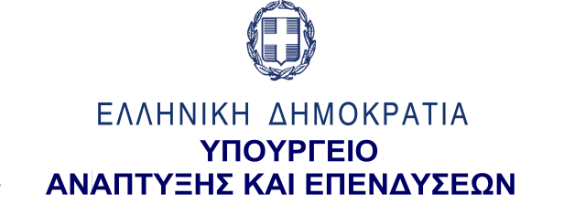
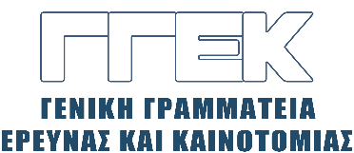

ΔΕΛΤΙΟ ΤΥΠΟΥ 15.06.2023
Συμμετοχή του Γενικού Γραμματέα Έρευνας και Καινοτομίας,
κ. Αθανάσιου Κυριαζή στο
9^{ο} International Physical Internet Conference - IPIC2023 ‘Εxpanding the Logistics Scope’
Wyndham Grand Athens, 13 Ιουνίου 2023
Την Τρίτη, 13 Ιουνίου ο Γενικός Γραμματέας Έρευνας και Καινοτομίας, κ. Αθανάσιος Κυριαζής συμμετείχε στην εναρκτήρια εκδήλωση του 9ου International Physical Internet Conference - IPIC2023 “Εxpanding the Logistics Scope”, υπό τη διοργάνωση της European Technology Platform ALICE και του Ερευνητικού Πανεπιστημιακού Ινστιτούτου Συστημάτων Επικοινωνιών και Υπολογιστών (ΕΠΙΣΕΥ).
Στον χαιρετισμό του, μεταξύ άλλων, ο κ. Κυριαζής ανέφερε αρχικά ότι τα Logistics αποτελούν σημαντικό τομέα της ελληνικής οικονομίας Μεταφορών με πολλές προοπτικές για Έρευνα και Καινοτομία. Στο πλαίσιο αυτό, επεσήμανε ότι η ανάγκη για επενδύσεις στην έρευνα για την ανάπτυξη ευφυών συστημάτων στον τομέα των μεταφορών και της εφοδιαστικής μπορούν να συνεισφέρουν στην επίλυση προκλήσεων, όπως λ.χ. στον περιορισμό των περιβαλλοντικών επιπτώσεων και στη βελτιστοποίηση των διαδικασιών μεταφορών.
Τόνισε ότι σύμφωνα με τη σχετική κατάταξη της Παγκόσμιας Τράπεζας το 2023, η χώρα μας παρουσίασε σημαντική άνοδο στον τομέα των logistics, ο οποίος καταλαμβάνει την 23^{η} θέση από την 42^{η} το 2018. Πρόσθεσε, ακόμη, ότι η συμβολή του κλάδου στο ΑΕΠ σήμερα, που ανέρχεται σε περίπου 20 δισ. ευρώ, θα μπορούσε να αυξηθεί σημαντικά, ενώ οι δυνατότητες της Ελλάδας στον τομέα αυτό για «τεχνολογική καινοτομία στα logistics και τις μεταφορές» είναι πολύ μεγάλες.
Εν συνεχεία, ανέφερε ότι τα ερευνητικά μας ιδρύματα και τα Πανεπιστήμια στην Αθήνα, τη Θεσσαλονίκη, την Πάτρα και την Κρήτη είναι ενεργά μέλη της ευρωπαϊκής ερευνητικής κοινότητας, συχνά με ηγετικό ρόλο σε θέματα Ευφυών Μεταφορών, ενώ δημόσιοι φορείς και ελληνικές επιχειρήσεις συμμετέχουν ενεργά σε ερευνητικά προγράμματα που χρηματοδοτούνται από την Ευρωπαϊκή Ένωση.
Ειδικότερα, επεσήμανε ότι η ΓΓΕΚ έχει εντάξει στις προτεραιότητές της, όπως ορίζονται από την Εθνική Στρατηγική Έξυπνης Εξειδίκευσης, τον τομέα των Μεταφορών και των Logistics και έχει εντοπίσει τις προτεραιότητες του κλάδου μέσω της διαδικασίας της «Επιχειρηματικής Ανακάλυψης», ενώ μέσω της Δράσης «Ερευνώ-Δημιουργώ-Καινοτομώ» υποστήριξε 32 συνεργατικά ερευνητικά έργα μεταξύ εταιρειών και ερευνητικών φορέων στον τομέα των ευφυών συστημάτων μεταφορών, με συνολικό προϋπολογισμό πάνω από 22,4 εκατ. ευρώ με δημόσια δαπάνη περίπου 18,4 εκατ. Ευρώ.
Παράλληλα, ο κ. Κυριαζής ανέφερε ότι ο Εθνικός Οδικός Χάρτης Ερευνητικής Υποδομής περιλαμβάνει κατανεμημένη ερευνητική υποδομή για έξυπνες μεταφορές, ναυτιλία και επιμελητεία, που συντονίζεται από το Πανεπιστήμιο Αιγαίου με αναμενόμενη υποστήριξη περίπου 3 εκατ. ευρώ.
Επίσης, αναφέρθηκε στη συνεργασία της ΓΓΕΚ με το Υπουργείο Μεταφορών και Υποδομών, στο πλαίσιο του Εθνικού Σχεδίου για τον εκσυγχρονισμό του συστήματος μεταφορών και των υποδομών της χώρας και την εξασφάλιση της απαραίτητης μακροπρόθεσμης χρηματοδότησης αλλά και σε συνεργασίες για συναφή θέματα με το Υπουργείο Ναυτιλίας και Νησιωτικής Πολιτικής, καθώς και με το Υπουργείο Περιβάλλοντος και Ενέργειας.
Κλείνοντας την ομιλία του, ο κ. Κυριαζής παρατήρησε ότι η Ελλάδα έχει παρουσιάσει σημαντική βελτίωση, διαμορφώνοντας ένα θετικό περιβάλλον για την ανάπτυξη των Ευφυών Συστημάτων Μεταφορών καθώς και ότι η νέα Προγραμματική Περίοδος 2021-2027 προσφέρει ακόμη μεγαλύτερες ευκαιρίες για επενδύσεις στην έρευνα και την τεχνολογία, δίνοντας έμφαση στη δημιουργία μιας Εξυπνότερης Ευρώπης, μέσω της υποστήριξης των Ευρωπαϊκών Διαρθρωτικών Ταμείων.

